**CORDIC Tabanlı HW/SW CoDesign Projesi**

**metin, saat içeren bir resim

Açıklama otomatik olarak oluşturuldu**

**Serhat Erdoğan, Hüseyin Berk Işıldak**

**Fenerbahçe Üniversitesi**

**Bilgisayar Mühendisliği**

**İstanbul, Türkiye**

**e-mail: {serhat.erdogan,huseyin.isildak** [**}@fbu.edu.tr**](mailto:%7d@fbu.edu.tr)**,**

*Özetçe*— CORDIC IP kullanılarak yapılan bir donanım hızlandırıcı projesi.

Anahtar Kelimeler — FPGA, CPU, Verilog.

*Abstract*— A hardware accelerator project using CORDIC IP.

Keywords — FPGA, CPU, Verilog.

# Giriş

Donanım hızlandırıcı olarak Xilinx’in CORDIC (COordinate Rotation DIgital Computer) IP’si kullanıldığı ve işlemcinin hesap yükünü donanım hızlandırıcıya aktardığı bir proje yapılacaktır.

# Sistem Mimarisi

ZYNQ mimarisine sahip olan PYNQ geliştirme kartı üzerinde proje geliştirilecektir. ZYNQ’in PS (Processor) bölümü, tasarlanacak özel bir modüle verileri besleyip, sonucunu alacak şekilde tasarlanacaktır. Özel modülün giriş ve çıkışları aşağıda verilmektedir.

• clk, referans clock sinyali

• A[31:0] ve B[31:0] giriş sinyalleri

• C[31:0] çıkış sinyalleri

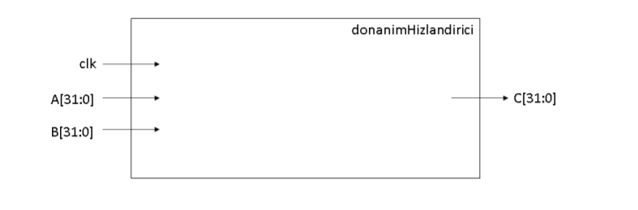

Bu modül içerisinde aşağıda verilen aritmetik işlemi yapan donanımı içermelidir.

C = SQRT(SQRT(a ^ 2 + B ^ 2) + A * B)

SQRT işlemi için CORDIC IP’si kullanılabilir. CORDIC IP’sinde bulunan SQRT fonksiyonu için unsigned integer seçeneği seçilebilir.

AXI GPIO IP’si ile tasarlanan modülün giriş ve çıkışlarına bağlanmalıdır. PS tarafında A ve B sayıları örnek olarak 10 ve 20 olarak ayarlanıp giriş verilip, sonuç doğru üretildiğinde geriye değer alınmalıdır.

Proje SDK ortamından iki sayı girişi verilip, beklenen çıktının aynı sonucu elde edilip edilmediği kontrol edilecektir.

Visits’ e eklenen kod blokları:

int *gpioData;

int *gpioData_2;

gpioData = (int *) 0x41200000;

gpioData_2 = (int *) 0x41200008;

*gpioData = 20;

*gpioData_2 = 10;

*okunanSayi = *gpioData;

*okunanSayi_2 = *gpioData_2;

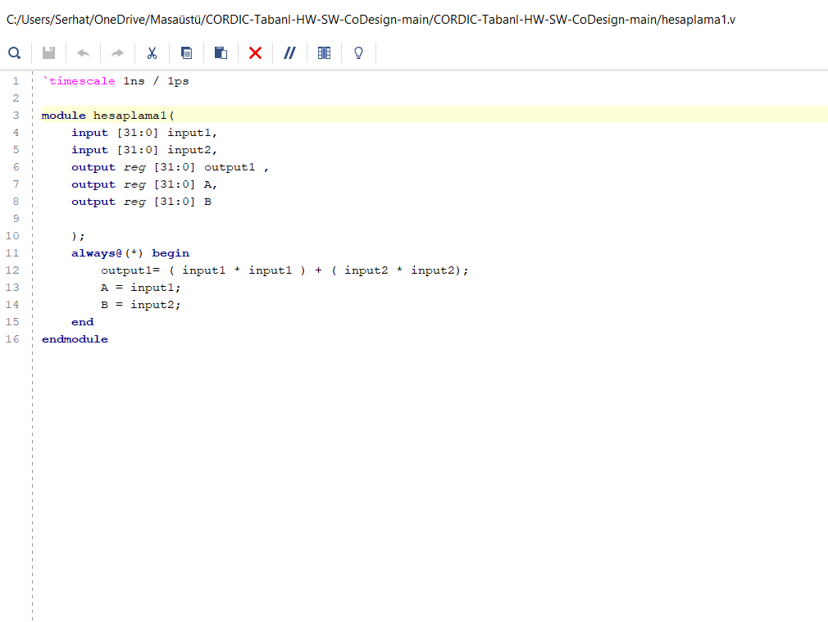

Yukarıdakı kısımda input ve outputlar tanımlanmıştır. Yukarıdakı kod parçacığında iki sayının kareleri alınıp toplanıyor ve output1 çıkışına gönderiyor. Baştaki input1 ve input2 değerlerini de başka modülde kullanmak için 2 farklı çıkışa gönderiyor.

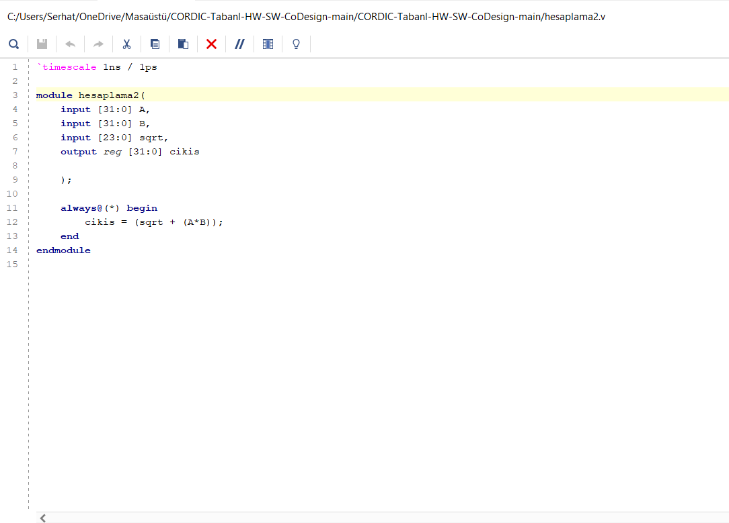

Yukarıdaki modül input olarak cordicten çıkan kök sonucunu ve önceki modülden aktarılan A ve B outputlarını alıyor ve önceki modülden gelen iki sayıyı çarparak onları kökü alınmış sayı ile toplama görevini yerine getiriyor.

son modülde de işlem tamamlandıktan sonra elde edilen çıktı yeni oluşturulan cordic IP sinin içine gidiyor ve son elde edilen sayının da kökü alınıyor.

# Kullanılan Yazılım

Bu projemizde tasarımlarımızı gerçekleştirmek için Vivado Design Suite programını kullandık. Vivado Design Suite, Xilinx tarafından donanım tanımlama dili tasarımlarının sentezi ve analizi için üretilmiş bir yazılım paketidir ve Xilinx ISE'nin yerini alır ve bir çip geliştirme ve üst düzey sentez üzerinde sistem için ek özellikler sunar.

# Sonuçlar

Bu projede AXI GPIO IP’si ile tasarlanan modülün giriş ve çıkışlarına bağlanmıştır. oluşturduğumuz modüle iki sayı Iki sayı giriş verilip sonuç doğru üretildiğinde geriye değer alınmıştır. Üretilen sonuç tekrardan PS tarafına gönderilmiştir .

Bu proje kapsamında Donanım hızlandırıcı olarak Xilinx’in CORDIC (COordinate Rotation DIgital Computer) IP’si kullanıldığı ve işlemcinin hesap yükünü donanım hızlandırıcıya aktardığı bir proje yapmış olduk. Verilog diline olan bilgimiz arttı ve Vivado uygulamasını kullanmayı daha iyi öğrenmiş olduk.

##### Proje Ekibi

Serhat Erdoğan

03.06.2000 tarihinde Doğdu 2018 yılında Yalova Uğur Okulları’ndan mezun oldu. Fenerbahçe Üniversitesi’nde Bilgisayar Mühendisliği bölümünde lisans eğitimi almakta.İngilizce biliyor. Orta seviye C, c++ ve python dili ve HTML, CSS, Javascript ve django biliyor.

Hüseyin Berk Işıldak

25.04.2000 tarihinde doğdu.2018 yılında Yusuf Kemalettin Perin Fen Lisesi'nden mezun oldu. Fenerbahçe Üniversitesi Bilgisayar Mühendisliği bölümünde lisans eğitimi almakta. Orta seviye C, c++ ve python dili biliyor.

##### Referans Dosyalar

<https://github.com/serhaterdogan77/SOC-System-on-Chip-Design-CORDIC-Tabanl--HW-SW-Codesign.git>

https://www.youtube.com/watch?v=clP44bmeArY&ab_channel=BerkI%C8%99%C4%B1ldak

##### Kaynaklar

[1] http://www.levent.tc/courses/electronic-circuits